Presseinformation

Ulm, 27. August 2015

GUARDUS MES jetzt mit „Produktionsinformations-Board“
Neue Business App für Terminjäger zur Produktionsüberwachung

Mithilfe der neuen Business App „Produktionsinformations-Board“ – kurz PIB – liefert der Manufacturing Execution System-Spezialist GUARDUS Solutions AG seinen Kunden einen weiteren Baustein, um wirksame Mobilitätsstrategien im Shopfloor zu implementieren. Gleich einer intelligenten Flughafenanzeige verdichtet der neue Software-Mini alle Informationen rund um die laufenden Fertigungsaufträge und visualisiert diese prioritätengesteuert in Echtzeit. Dazu gehören der aktuelle Zustand von Maschinen und deren aktuelle Kennzahlen sowie der Arbeitsfortschritt der angemeldeten Aufträge (produzierte Menge, Restlaufzeit etc.). Auf diese Weise erkennt der Anwender so früh wie möglich, ob die gesteckten Fertigungsziele hinsichtlich Qualität und Termin realisiert werden können oder ob durch Störungen bzw. Performance-Probleme potenzielle Engpässe entstehen. „Mobilität bedeutet, alle wichtigen Daten und Kennzahlen ‚am Mann’ zu haben und jederzeit qualifiziert handlungsfähig zu sein. Und genau das tut PIB: Dank der schnellen Datenaufbereitung sind GUARDUS MES-Anwender immer in der Lage, Störungen im Produktionsprozess sofort zu erkennen, um kurzfristig korrigierende Maßnahmen einzuleiten – und nicht erst bei Auftragsende, wenn das Kind bereits im Brunnen liegt“, so Andreas Kirsch, Vorstand der GUARDUS Solutions AG. Das Produktionsinformations-Board von GUARDUS MES ist neben der App-Version auch als klassisches Software-Modul verfügbar.

Egal ob PC, Smartphone, Tablet oder Phablet – PIB liefert alle qualitäts- und produktionsrelevanten Daten, die der Anwender benötigt, um in-time und in-budget zu produzieren. Priorisiert nach den Kriterien „Effektivität“ und „Qualität“ visualisiert PIB den Zustand aller ausgewählten Fertigungsaufträge mittels verschiedener Farb-Codierungen. Kommt es zu Störungen oder einem möglichen Terminverzug erhält der GUARDUS MES-Anwender mit einem Klick bzw. Touch aussagekräftige Details. Dazu gehören nicht nur Angaben bezüglich Produktionseinheit, Auftragsnummer und Betriebszustand. Ein separates Fenster liefert darüber hinaus alle wichtigen Auftragsdaten und Produktionsparameter sowie Informationen zu dessen Fortschritt, Zykluszeiten und Qualitätslage.

Technologisches Fundament der GUARDUS App-Strategie bildet der so genannte MobilePlace. Hier werden alle von GUARDUS entwickelten Apps zentral gespeichert, verwaltet und aktualisiert. Dank dieser applikationsinternen Infrastruktur entfällt das Einbinden externer App Stores und Cloud-Anbieter vollständig. Der GUARDUS-Anwender bewegt sich zu jeder Zeit in einem vollständig geschützten Datenraum und kann sicherheitsrelevanten Qualitäts- und Produktionsdaten ‚ohne Bauchweh’ in mobilen Umgebungen nutzen. Auch in Sachen Ergonomie entspricht die App-Version des Produktionsinformations-Boards modernsten Grundsätzen. So wurden etwa moderne Anforderungen wie User Centered Design und User Experience berücksichtigt, was dem Anwender ein intuitives Navigieren im erwarteten App-Design garantiert.

Bildanforderung
Bildmaterial finden Sie in unserem Medienportal amid-pr.press-n-relations.com zum Download (Suchbegriff „GUARDUS PIB”). Selbstverständlich schicken wir Ihnen die Datei zudem gerne per E-Mail zu. Kontakt: mny@press-n-relations.de

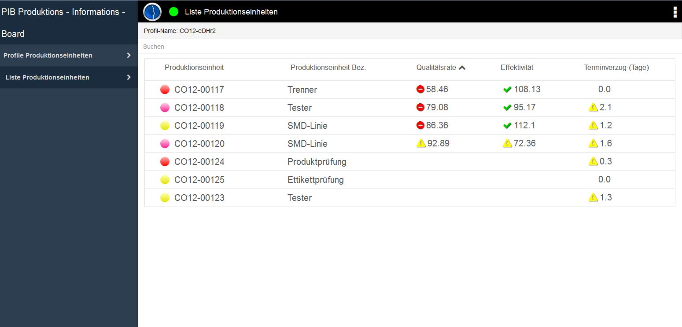
GUARDUS MES PIB als App-Version

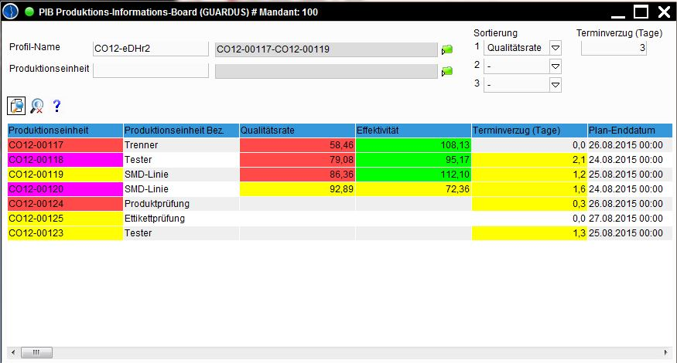

GUARDUS MES PIB als klassisches Software-Modul

Weitere Informationen:  GUARDUS Solutions AG  Simone Cronjäger  Postgasse 1, D-89073 Ulm  Tel.: +49 731 88 01 77-22  Fax: +49 731 88 01 77-29  info@guardus.de - www.guardus.de | Presse- und Öffentlichkeitsarbeit:  Press’n’Relations GmbH  Monika Nyendick  Magirusstraße 33, D-89077 Ulm  Tel.: +49 731 96 287-30 - Fax: +49 731 96 287-97  mny@press-n-relations.de  www.press-n-relations.de

Über 29 Jahre Erfahrung im industriellen Fertigungsumfeld haben das System- und Softwarehaus GUARDUS Solutions AG zu einer festen Größe in den Bereichen Qualitäts- und Produktions-Management gemacht. Basis für den Erfolg des international renommierten Unternehmens mit Standorten in Ulm und Timisoara (Rumänien) ist das Manufacturing Execution System GUARDUS MES. Diese Lösung bildet die Schnittstelle zwischen der operativen Ebene und den übergreifenden PPS- und ERP-Lösungen. GUARDUS-Lösungen gehören zu den führenden Systemen auf diesem Gebiet und sind bei mehr als 150 Unternehmen im praktischen Einsatz.

